**Anoniem-Mijn hertze die…**

Gedicht van de Week

Week 23- 2019

[www.arspoetica.nl](http://www.arspoetica.nl)

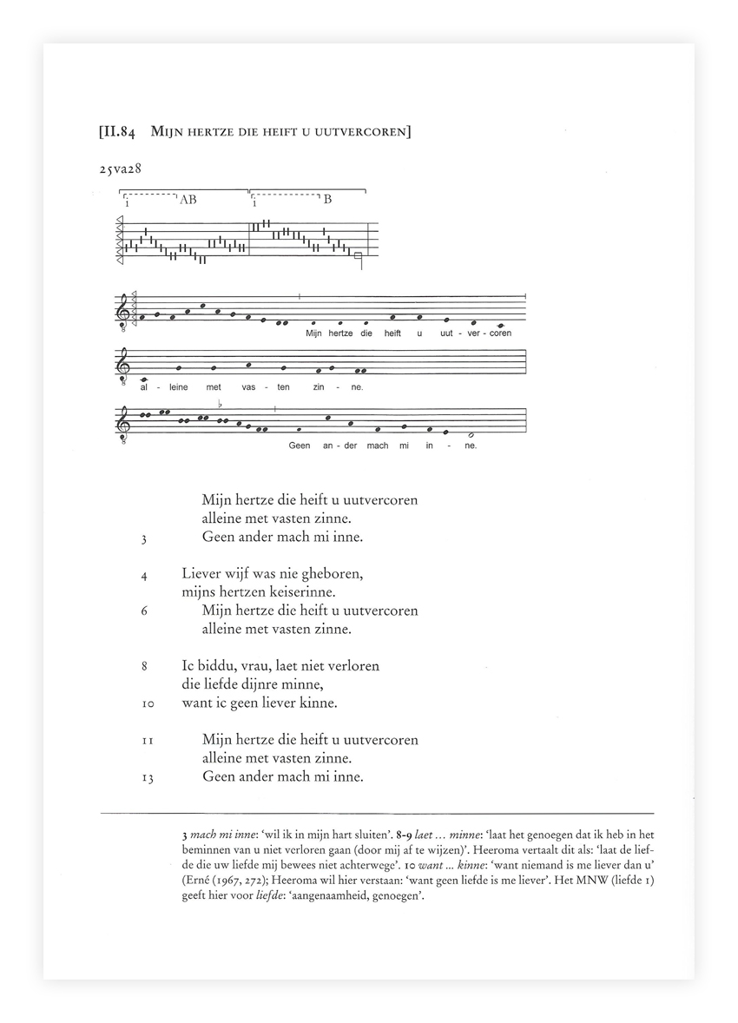

Vorig jaar (37-2018) werd hier een gedicht geplaatst uit het zogenaamde Gruuthusehandschrift . Toen betrof het een lied over een verloren liefde, nu een liefdesgedicht tout court.

Bij die eerdere gelegenheid schreef ik:

“Het Gruuthusehandschrift is een verzameling liederen, gebeden en gedichten die tussen 1405 en 1410 “[in de omgeving van Brugge] “zijn geschreven. Een Bruggeling, de koopman Gruuthuse kreeg het in bezit rond 1460 en liet zijn naam in het handschrift zetten. Sindsdien draagt het handschrift zijn naam.

Het handschrift omvat veel liefdesliederen maar ook religieuze liederen. De auteurs zijn onbekend en hoe de verzameling tot stand is gekomen, is ook niet duidelijk. Bij de liederen zijn ook de melodieën overgeleverd zodat we een goed beeld krijgen van de 15e -eeuwse liedcultuur.”

Verdere informatie is te vinden via deze [link](https://www.kb.nl/themas/middeleeuwen/het-gruuthusehandschrift), waarin ook het handschrift is te raadplegen.

De tekst van deze week met aantekeningen en melodie is ontleend aan de uitgave van het handschrift uit 2015.

Voor degenen die een versie in eigentijds Nederlands wensen, volgt hier mijn hertaling. Voor de oplettende lezer die u bent: regel 9 verklaar ik anders dan in de hooggeleerde aantekeningen.

“Mijn hart heeft alleen u uitgekozen,

Vast en zeker.

Geen ander mag in mijn hart.

Een liever vrouw is nooit geboren,

Keizerin van mijn hart.

Mijn hart heeft alleen u uitgekozen,

Vast en zeker.

Ik smeek u, vrouw, laat uw aangename

Liefde niet verloren gaan

Want ik geen lievere.

Mijn hart heeft alleen u uitgekozen,

Vast en zeker.

Geen ander mag in mijn hart.”